缴费大厅
缴费流程

前言
如果您手机中没有安装支付宝App：
1.安卓用户请前往应用市场搜索“支付宝”并下载安装；
2.ios用户请前往App Store搜索“支付宝”并下载安装。

关注生活号

1.1、 打开手机支付宝首页，搜索“西华大学”
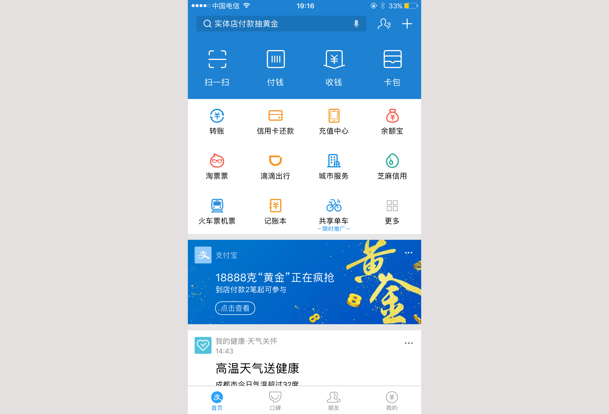

1.2、 从搜索结果中选择西华大学生活号，点击进入
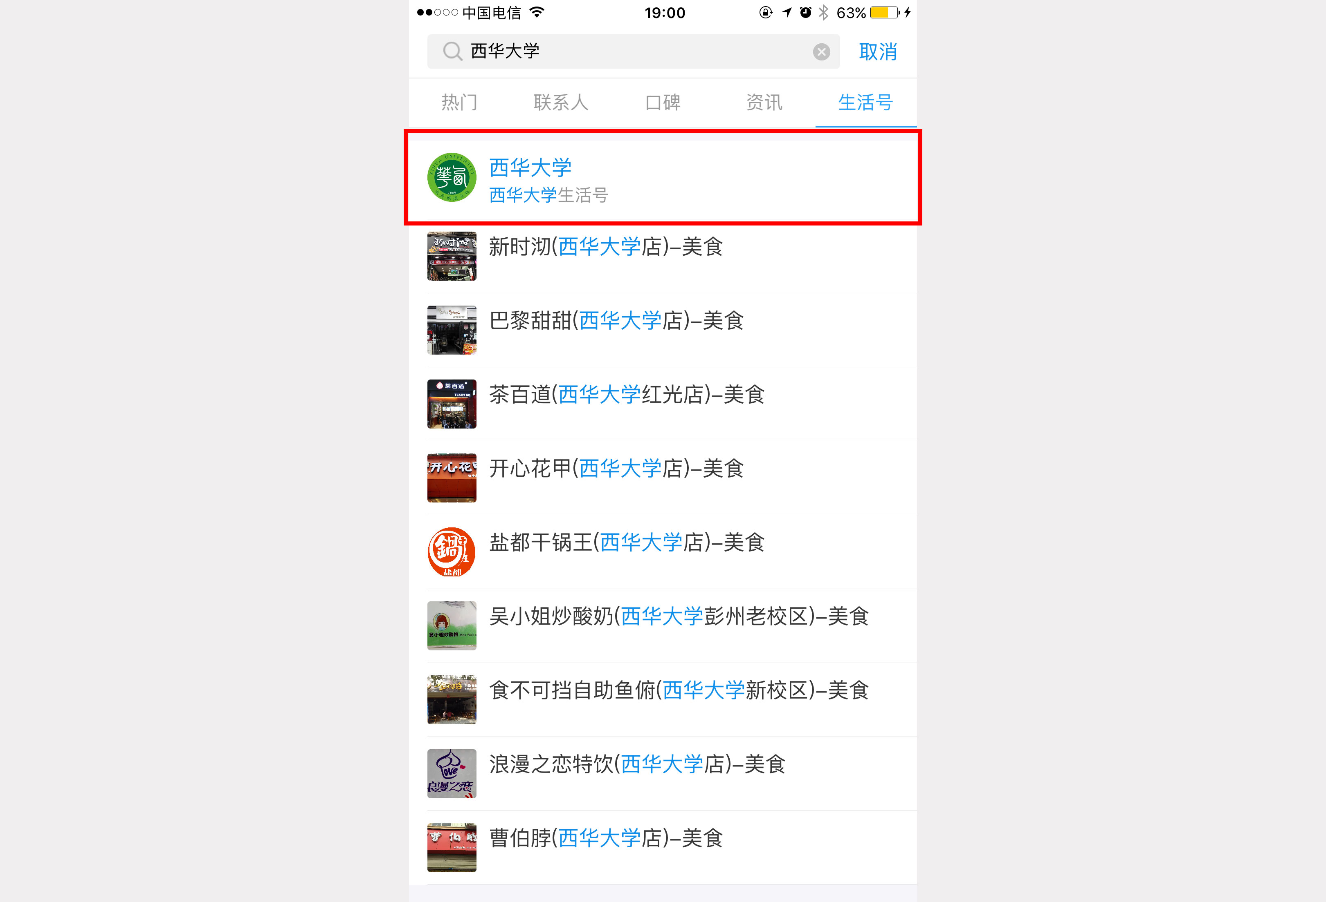

1.3、 点击关注按钮，关注学校生活号
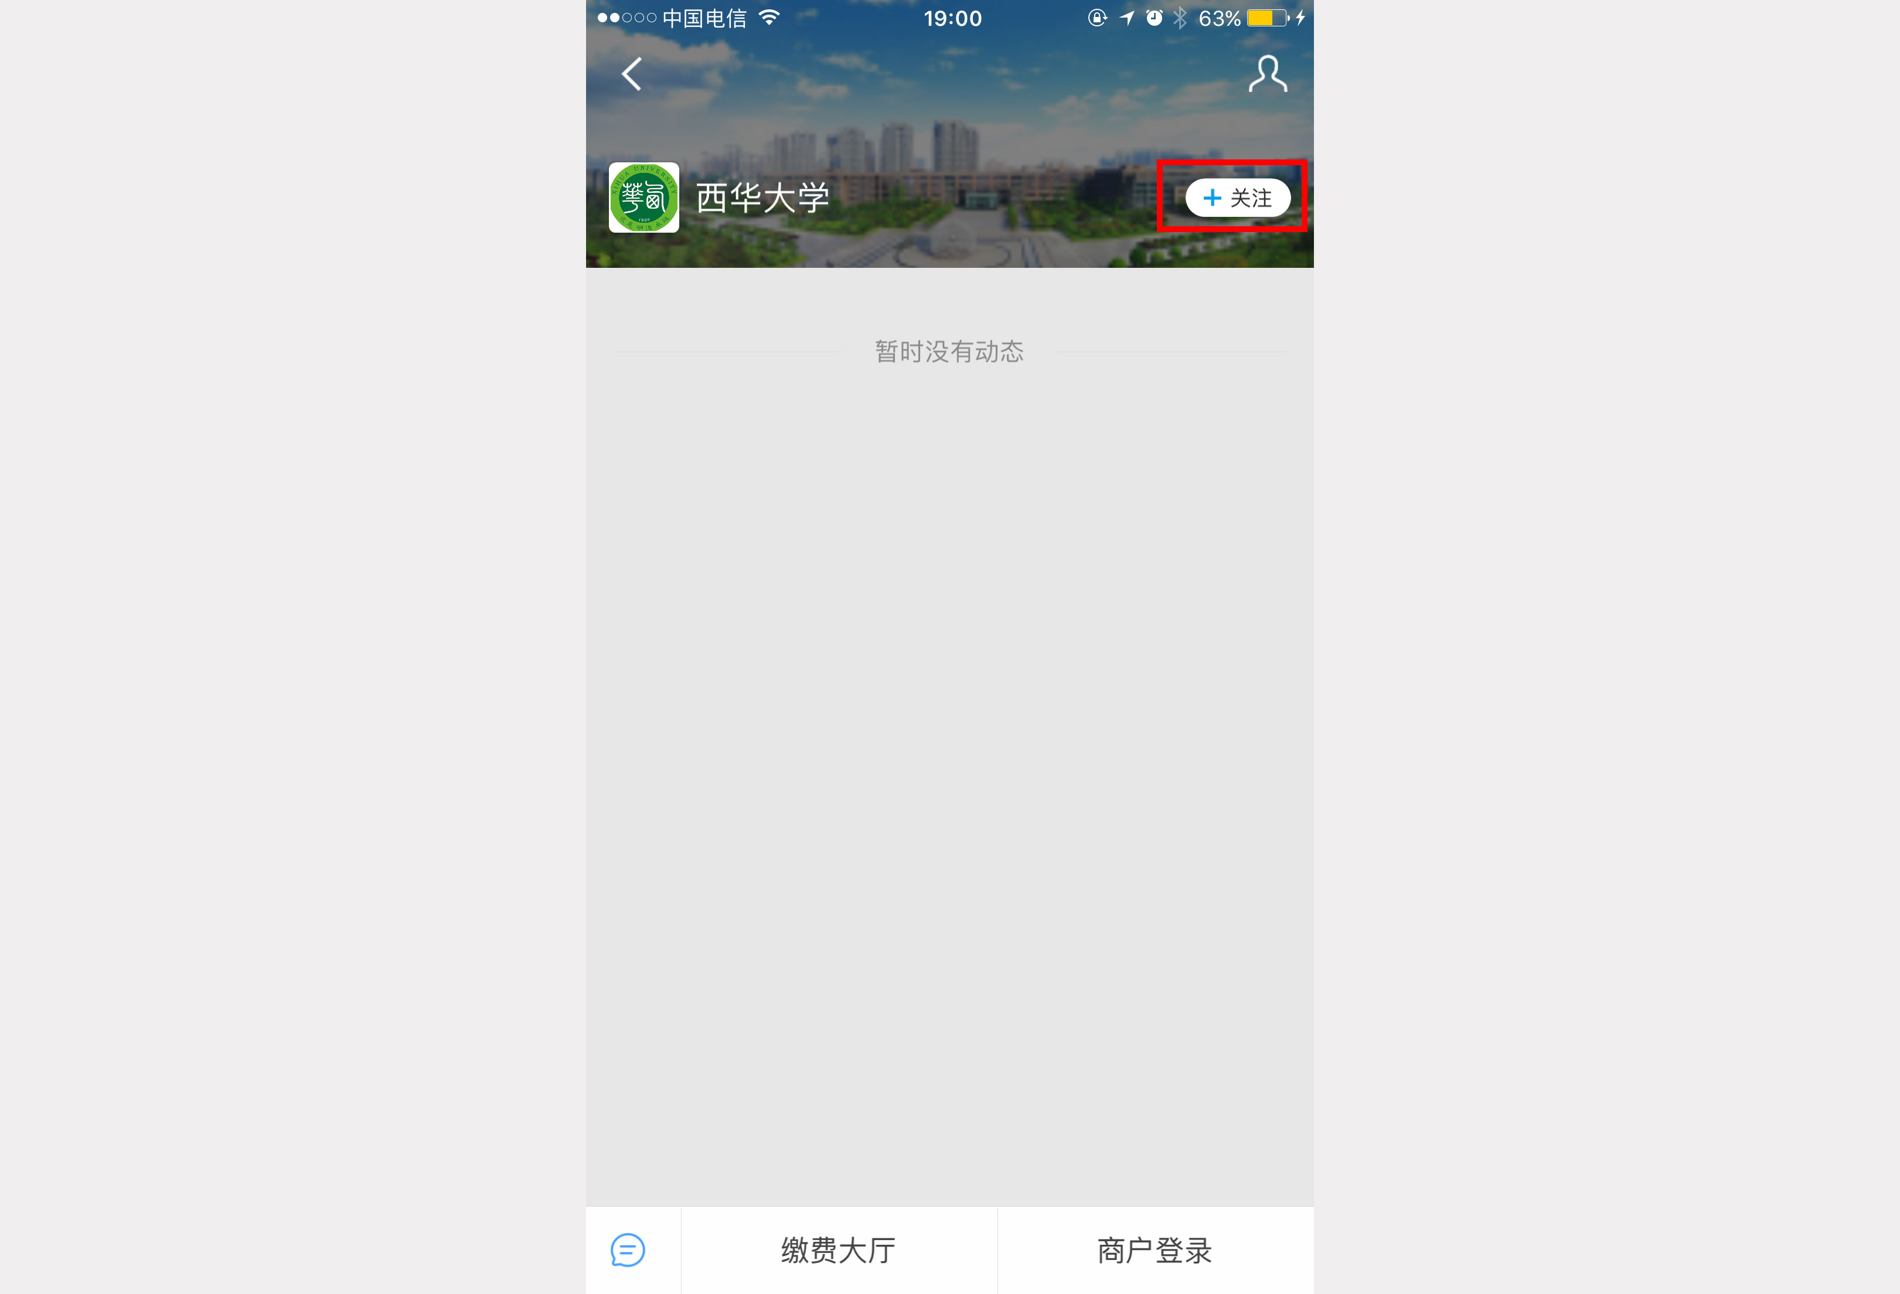

1.4.进入生活号主界面，点击菜单进入“缴费大厅”
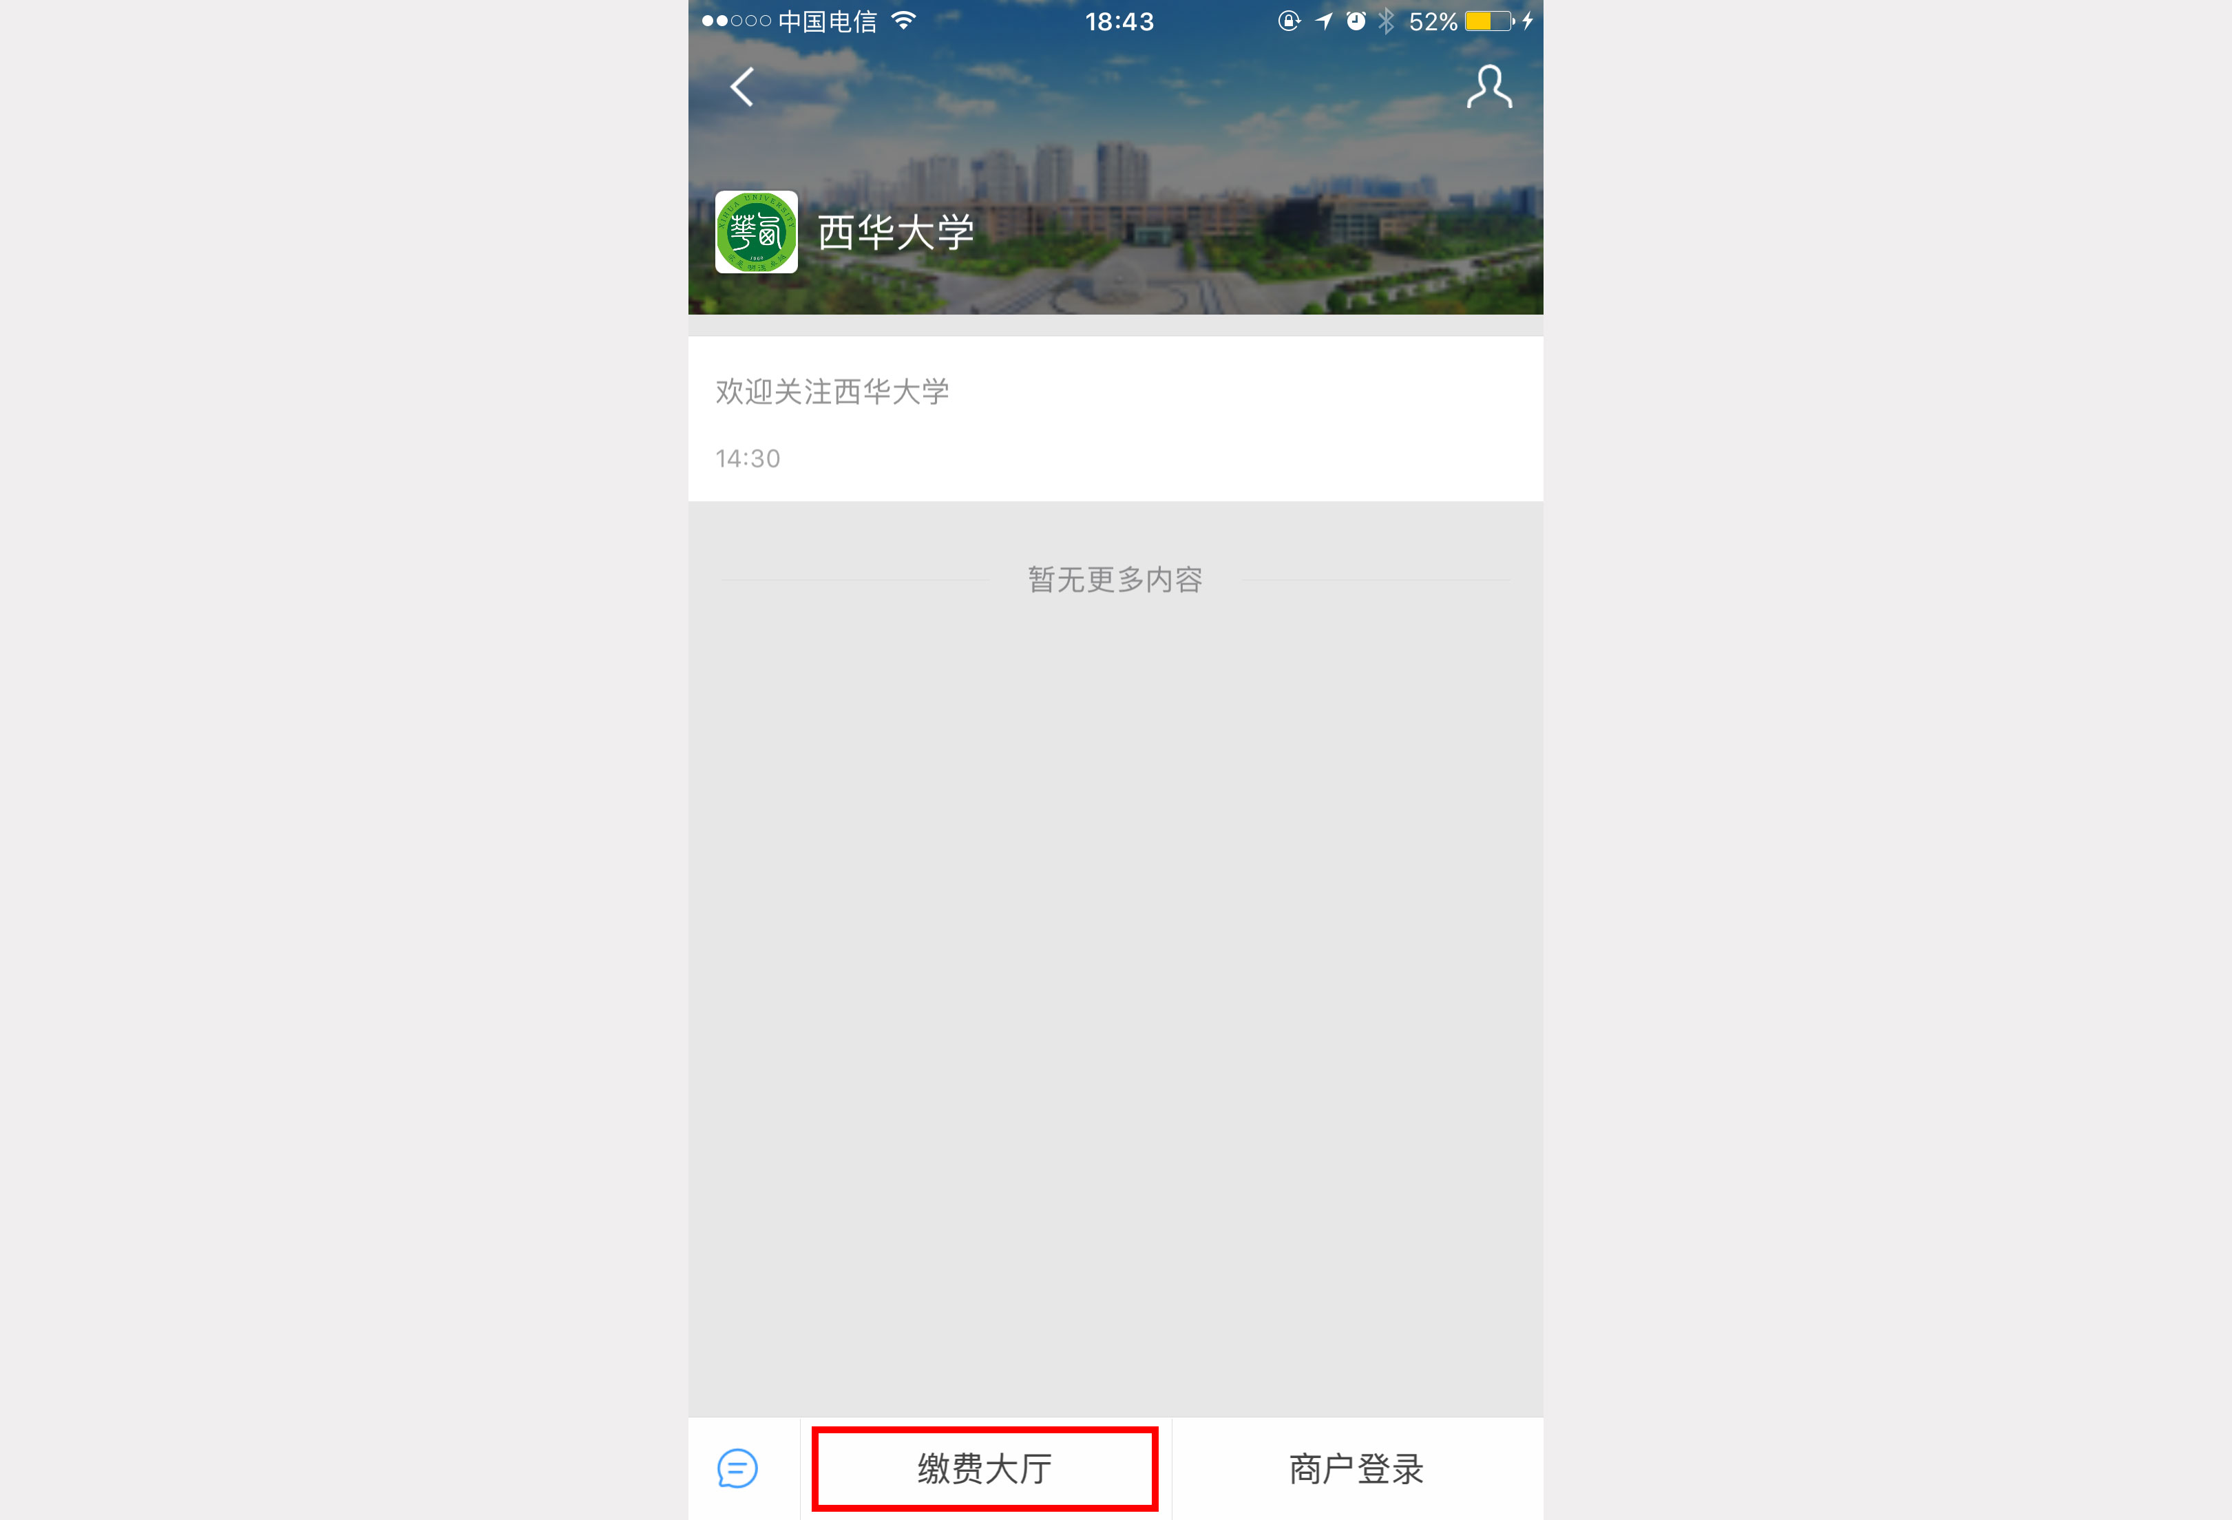

缴费大厅

2.1、 进入缴费主界面，点击“2019英语四八级报名“。
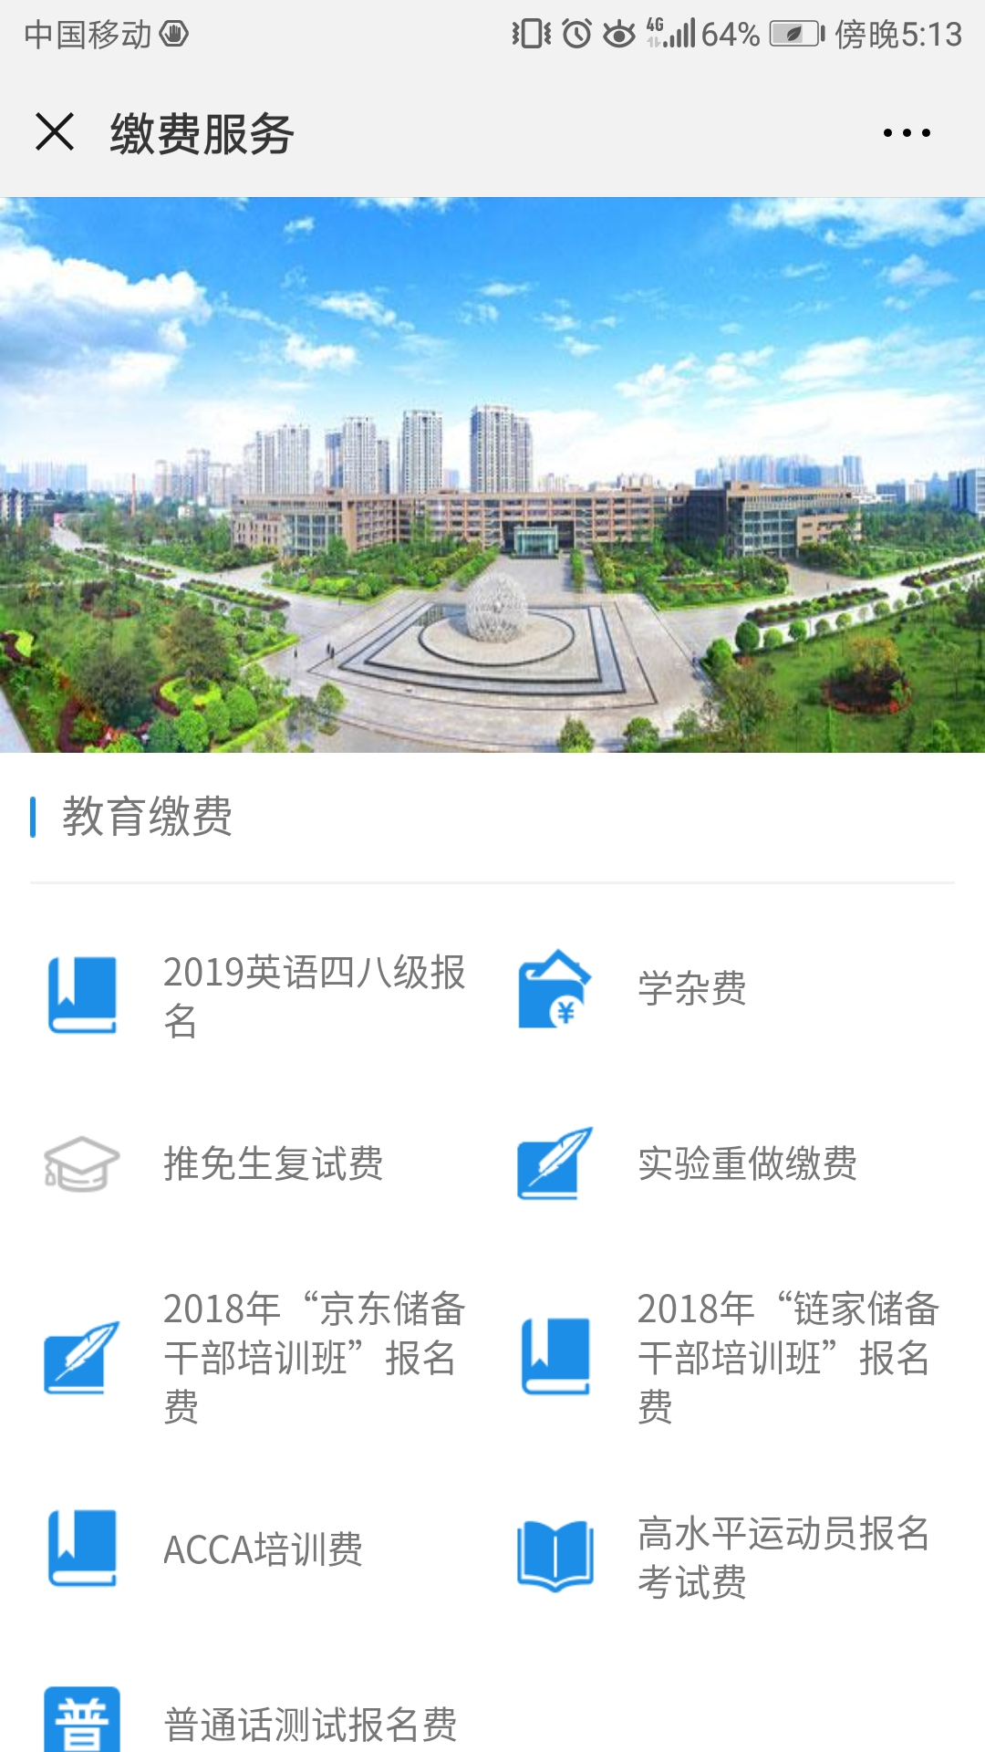

2.2、点击“缴费项目”，选择具体缴费名称。
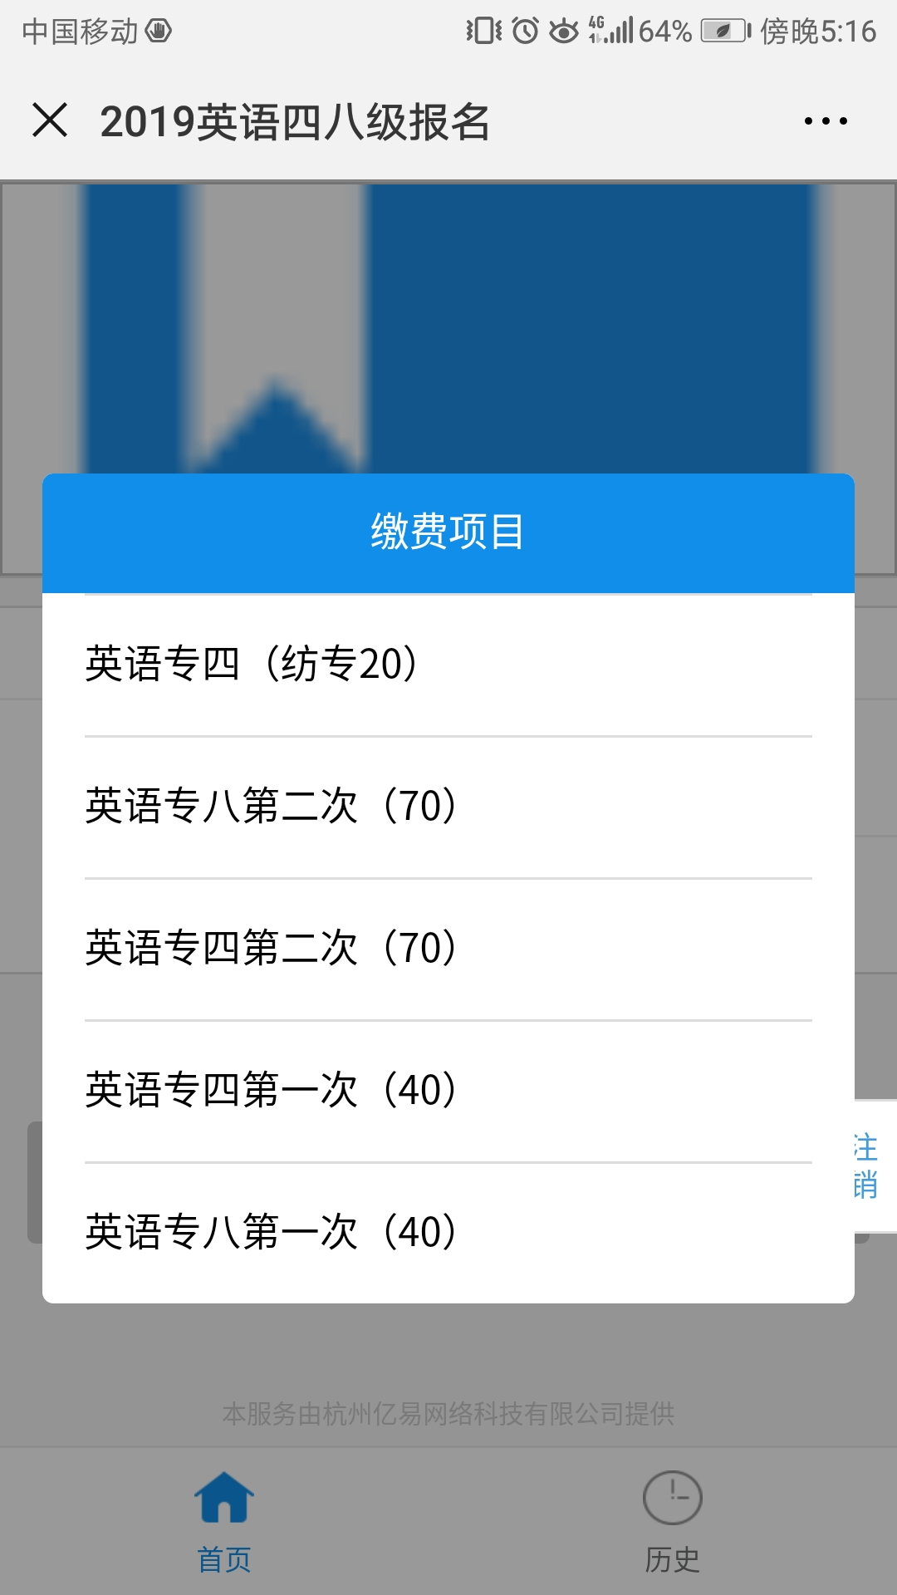

2.3、 选择缴费项目后，进入缴费界面，填写缴费人信息，确认无误后点击“确认提交”，完成支付操作。
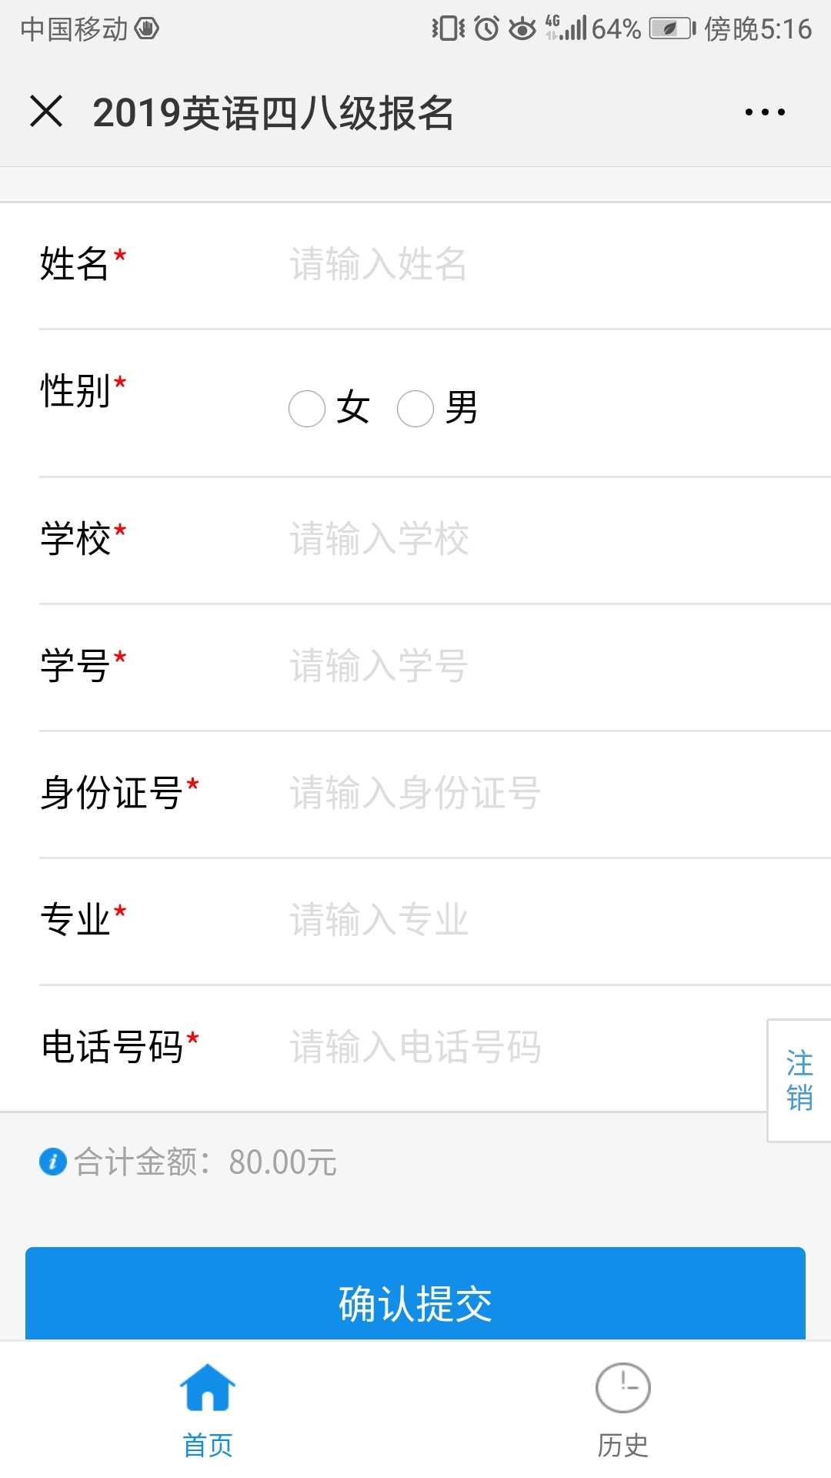

完成以上步骤，即可成功缴费。

